
Об утверждении проектов (схем) зонирования земель города Кентау и сел Ащысай, Байылдыр, Карнак, Хантаги
Решение Кентауского городского маслихата Туркестанской области от 29 июня 2022 года № 149. Зарегистрировано в Министерстве юстиции Республики Казахстан 4 июля 2022 года № 28698
В соответствии со статьей 8 Земельного кодекса Республики Казахстан и статьей 6 Закона Республики Казахстан "О местном государственном управлении и самоуправлении в Республике Казахстан" Кентауский городской маслихат РЕШИЛ:
1. Утвердить проекты (схемы) зонирования земель города Кентау и сел Ащысай, Байылдыр, Карнак, Хантаги, согласно приложению к настоящему решению.
2. Признать утратившим силу решение Кентауского городского маслихата "О схеме зонирования земель города Кентау" от 28 ноября 2016 года № 57 (зарегистрировано в Реестре государственной регистрации нормативных правовых актов под № 3939).
3. Настоящее решение вводится в действие по истечении десяти календарных дней после дня его первого официального опубликования.
Секретарь Кентауского городского маслихата | Т. Балабиев
Приложение к решению
Кентауского городского маслихата
от 29 июня 2022 года № 149
Проект (схемы) зонирования земель города Кентау

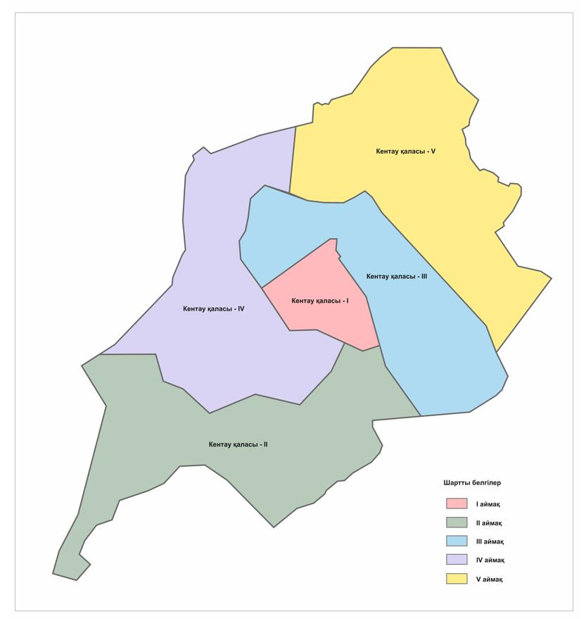

Проект (схемы) зонирования земель села Ащысай города Кентау

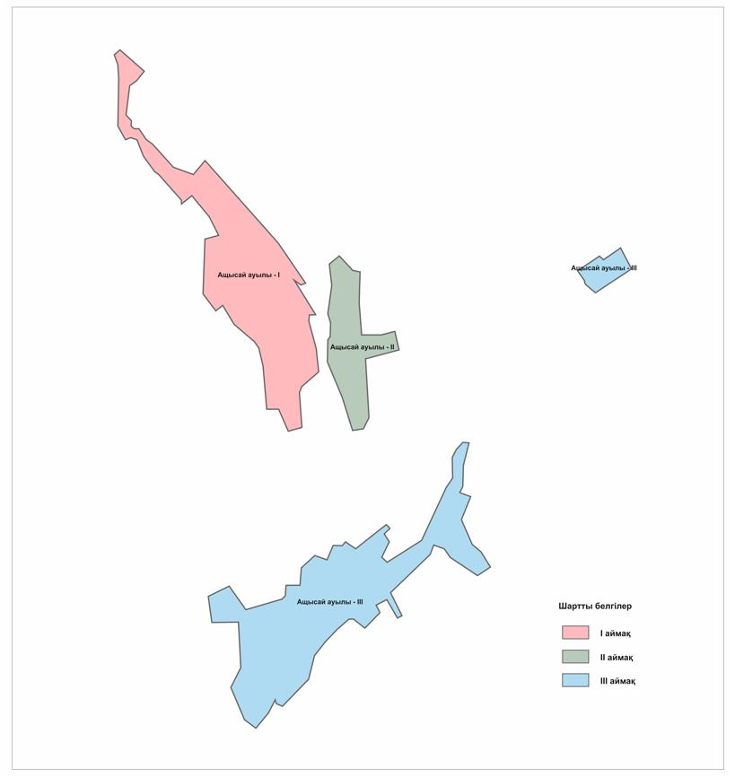

Проект (схемы) зонирования земель села Баялдыр города Кентау

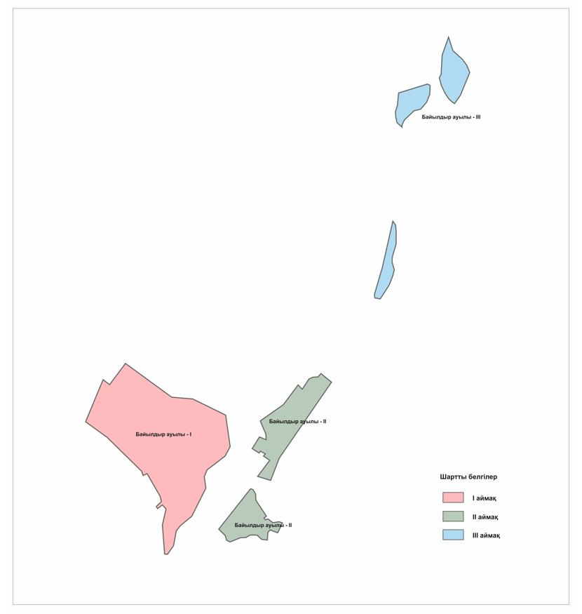

Проект (схемы) зонирования земель села Карнак города Кентау

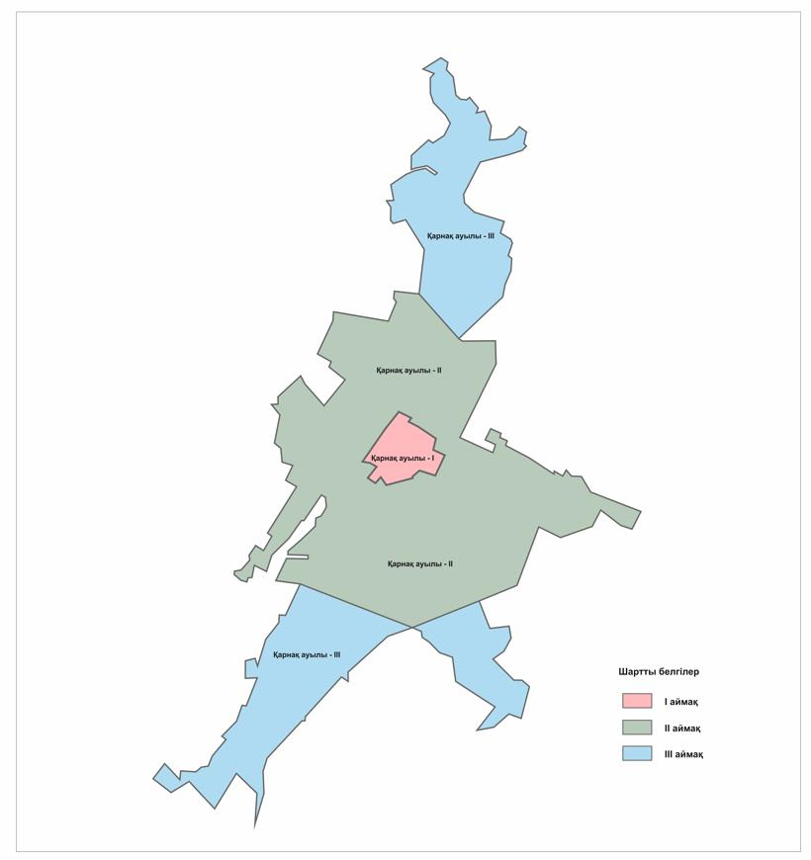

Проект (схемы) зонирования земель села Кантаги города Кентау

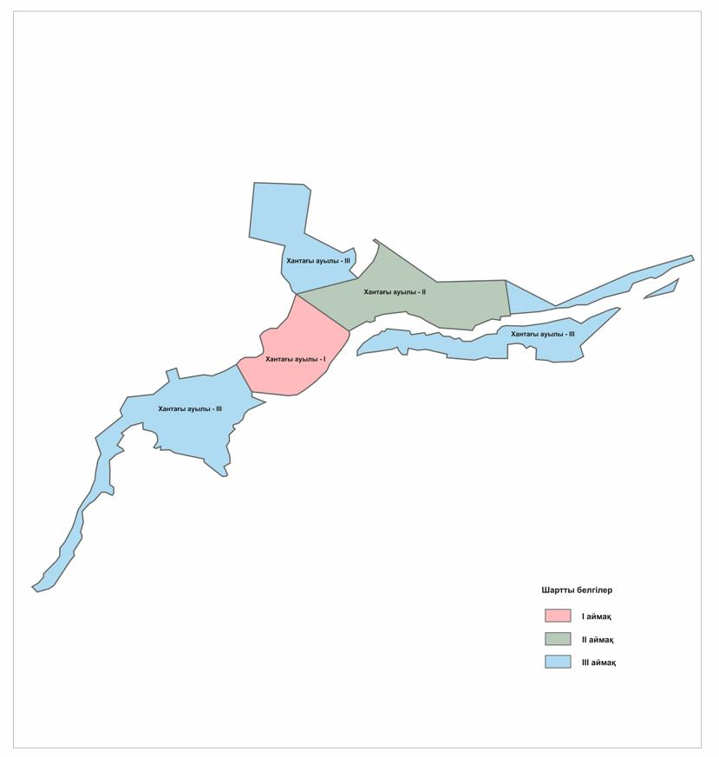

© 2012. РГП на ПХВ «Институт законодательства и правовой информации Республики Казахстан» Министерства юстиции Республики Казахстан

